<배열1 (Array 1)>

* 알고리즘
* 배열
* 버블 정렬 (Bubble Sort)
* 카운팅 정렬 (Counting Sort)
* 완전검색
* 그리디 (Greedy Algorithm)

**[알고리즘]**

: **유한한 단계를 통해 문제를 해결하기 위한 절차나 방법**이다. 주로 컴퓨터용어로 쓰이며, 컴퓨터가 어떤 일을 수행하기 위한 단계적 방법을 말한다.

: 어떠한 문제를 해결하기 위한 절차

* 컴퓨터 분야에서 알고리즘을 표현하는 방법은 크게 두 가지

**: 의사코드**(슈도코드, Pseudocode)와 **순서도**

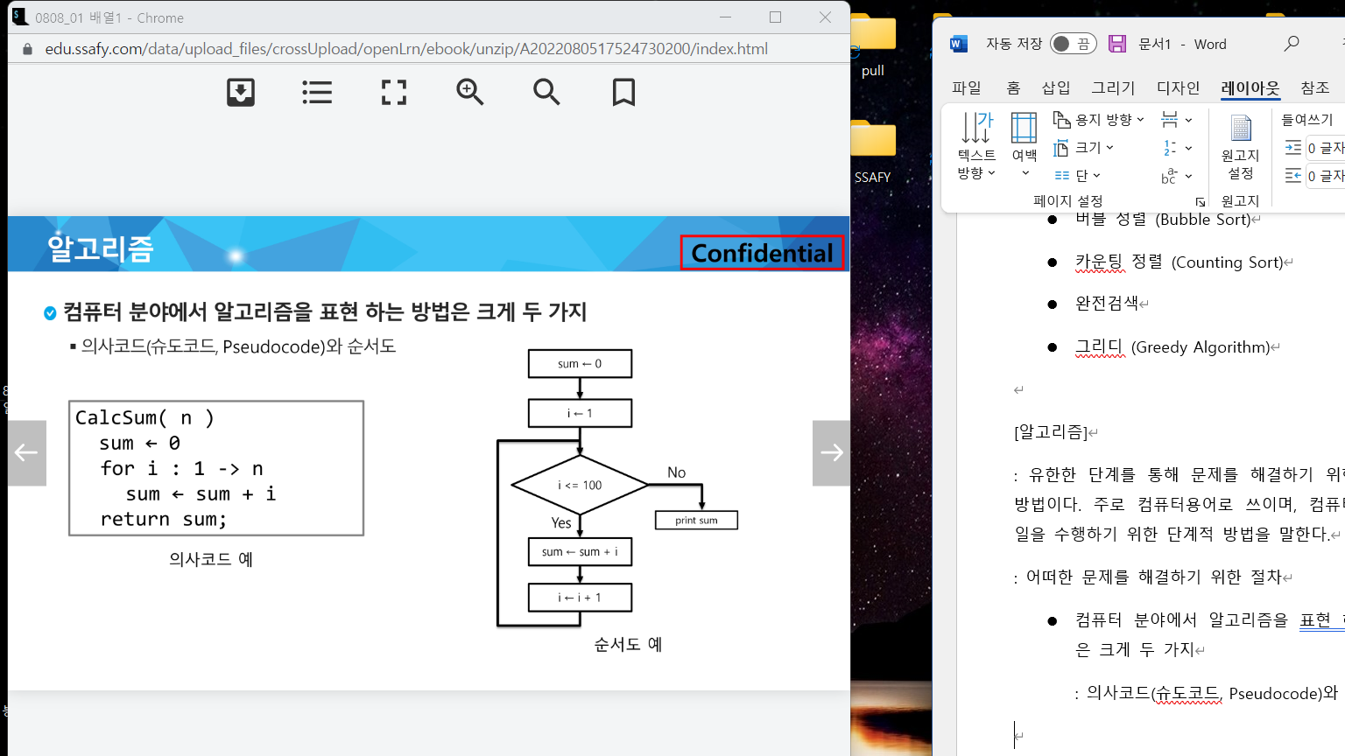

* APS 과정의 목표 중 하나는 보다 좋은 알고리즘을 이해하고 활용하는 것이다.
* 무엇이 좋은 알고리즘인가?

1. 정확성 : 얼마나 정확하게 동작하는가
2. 작업량 : 얼마나 적은 연산으로 원하는 결과를 얻어내는가 (실행시간)
3. 메모리 사용량 : 얼마나 적은 메모리를 사용하는가
4. 단순성 : 얼마나 단순한가
5. 최적정 : 더 이상 개선할 여지없이 최적화되었는가

* 알고리즘의 성능은 무엇으로 측정하는가
* 주어진 문제를 해결하기 위해 여러 개의 다양한 알고리즘이 가능 -> 어던 알고리즘을 사용해야 하는가?

1. 알고리즘의 성능 분석 필요

: 많은 문제에서 성능 분석의 기준으로 알고리즘의 작업량을 비교한다.)

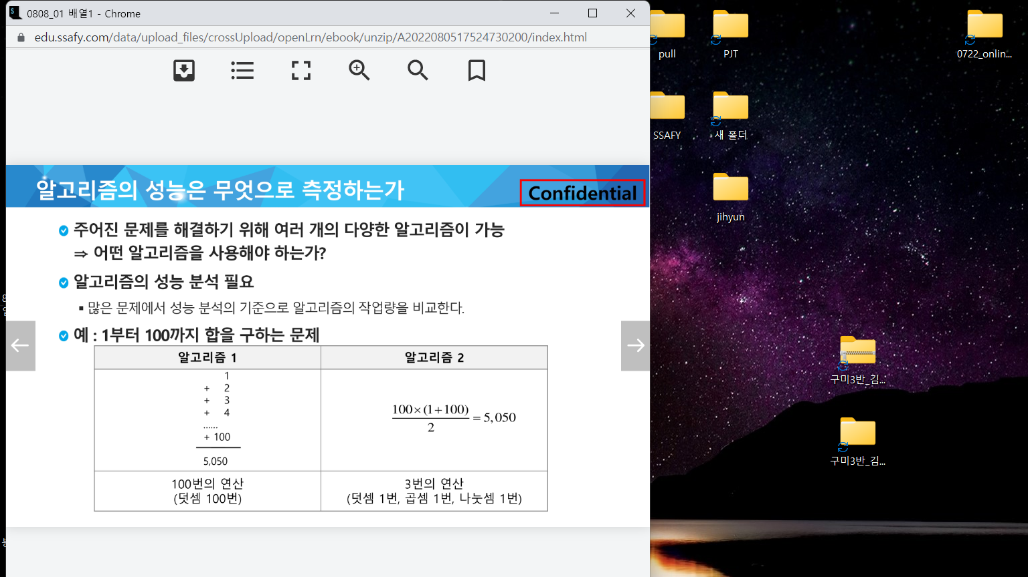

1. 알고리즘의 작업량을 표현할 때 시간복잡도로 표현한다.

**시간 복잡도** (Time Complexity)

: 실제 걸리는 시간을 측정

: 실행되는 명령문의 개수를 계산

1. 시간 복잡도 

**빅-오 표기법(**Big-Oh Notation)

: 시간 복잡도 함수 중에서 가장 큰 영향력을 주는 n에 대한 항만을 표시

: 계수(Coefficient)는 생략하여 표시

Ex) n개의 데이터를 입력 받아 저장한 후 각 데이터에 1씩 증가시킨 후 각 데이터를 화면에 출력하는 알고리즘의 시간복잡도는 어덯게 되나? : O(n)

* 다양한 시간 복잡도의 비교

: 요소 수가 증가함에 따라 각기 다른 시간복잡도의 알고리즘은 아래와 같은 연산 수를 보인다.

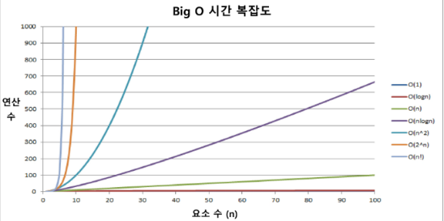

**2진탐색**

**순차탐색**

**Quick,Merge sort**

**Bubble,선택정렬**

**NP문제**

**P문제**

**(다항식)**

**상수시간**

**[배열]**

: **일정한 자료형의 변수들을 하나의 이름으로 열거하여 사용하는 자료구조**

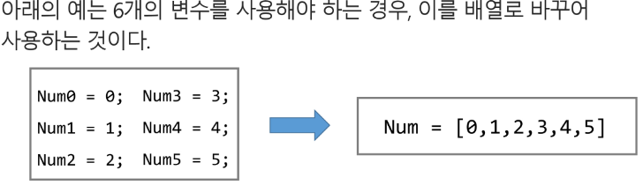

* 배열의 필요성
* 프로그램 내에서 여러 개의 변수가 필요할 때, 일일이 다른 변수명을 이용하여 자료에 접근하는 것은 매우 비효율적일 수 있다.
* 배열을 사용하면 하나의 선언을 통해서 둘 이상의 변수를 선언할 수 있다.
* 단순히 다수의 변수 선언을 의미하는 것이 아니라, 다수의 변수로는 하기 힘든 작업을 배열을 활용해 쉽게 할 수 있다.

[1차원 배열]

* 1차원 배열의 선언
* 별도의 선언 방법이 없으면 변수에 처음 값을 할당할 때 생성
* 이름 : 프로그램에서 사용할 배열의 이름

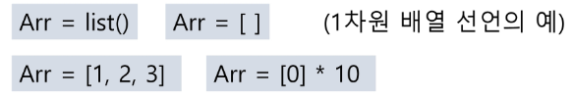

* 1차원 배열의 접근
* Arr[0] = 10 # ‘배열 Arr의 0번 원소에 10을 저장하라’
* Arr[idx] = 20 # ‘배열 Arr의 idx번 원소에 20을 저장하라’

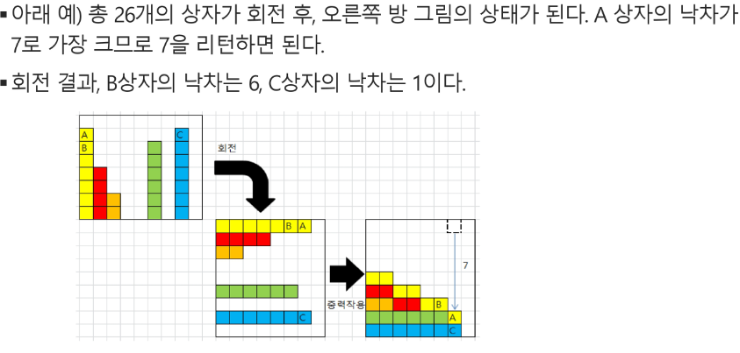

**[정렬]**

: 2개 이상의 자료를 특정 기준에 의해 작은 값부터 큰 값(오름차순: ascending), 혹은 그 반대의 순서대로(내림차순: descending) 재배열하는 것

* 키

: 자료를 정렬하는 기준이 되는 특정 값

* 정렬 방식의 종류
* 버블 정렬 (Bubble Sort)
* 카운팅 정렬 (Counting Sort)
* 선택 정렬 (Selection Sort)
* 퀵 정렬 (Quick Sort)
* 삽입 정렬 (Insertion Sort)
* 병합 정렬 (Merge Sort)

**[버블 정렬]**

**파괴**

: **인접한 두 개의 원소를 비교하며 자리를 계속 교환**하는 방식

**<정렬 과정>**

* 첫 번째 원소부터 인접한 원소끼리 계속 자리를 교환하면서 맨 마지막 자리까지 이동한다.
* 한 단계가 끝나면 가장 큰 원소가 마지막 자리로 정렬된다.
* 교환하며 자리를 이동하는 모습이 물 위에 올라오는 거품 모양과 같다고 하여 버블 정렬이라고 한다.

**<시간 복잡도>**



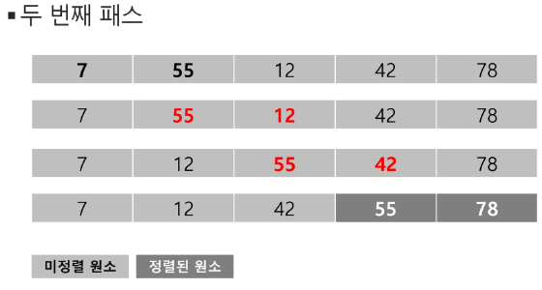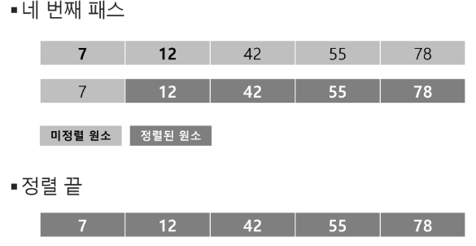

**구간의 시작과 끝을 정해줘야 함**

**끝은 1씩 줄어든다.**

**→가장 큰 수가 맨 오른쪽으로 감**

**a[j]와 a[j+1]을 비교하므로**

**N-1 부터 시작**

**[카운팅 정렬]**

**비파괴**

: 항목들의 **순서를 결정하기 위해** 집합에 **각 항목이 몇 개씩 있는지 세는 작업**을 하여, 선형 시간에 정렬하는 효율적인 알고리즘

**<제한 사항>**

* 정수나 정수로 표현할 수 있는 자료에 대해서만 적용 가능 (ex. 소수점 둘째자리 까지 나타난 수는 100을 곱해서 정렬 가능)

: 각 항목의 발생 횟수를 기록하기 위해, 정수 항목으로 인덱스 되는 카운트들의 배열을 사용하기 때문이다.

* 카운트들을 위한 충분한 공간을 할당하려면 집합 내의 가장 큰 정수를 알아야 한다.

**<시간 복잡도>**



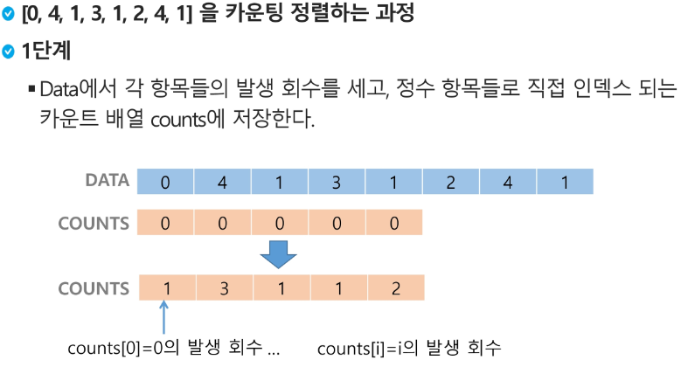

**COUNTS[ DATA[i] ]+=1**

**0 1 2 3 4**

**+ 0이상 4이하의 정수가 주어진다.**

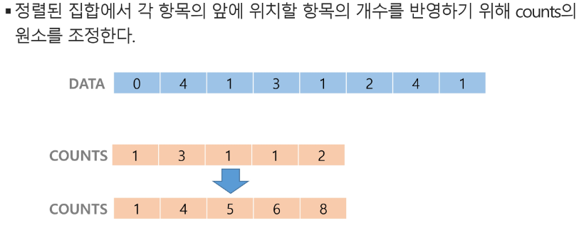

**누적된 개수의 합**

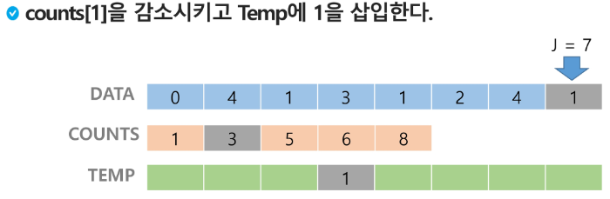

**0 1 2 3 4**

**1 2 3 4 5 6 7 8**

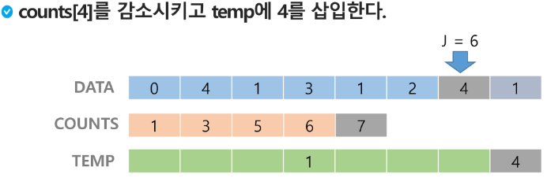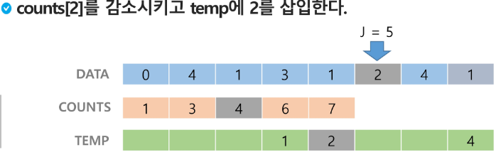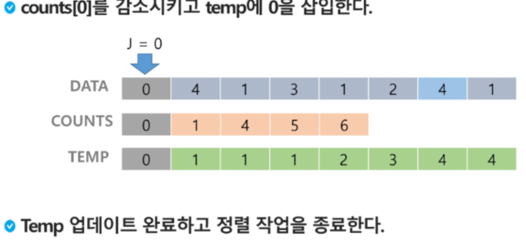

**뒤에서부터 진행**

**인덱스로 변환**

**초기화**

**카운팅**

**누적**

**[완전 검색]**

: 문제의 해법으로 생각할 수 있는 **모든 경우의 수를 나열해보고 확인**하는 기법이다.

: Brute-force 혹은 generate-and-test 기법이라고도 불리 운다.

: 모든 경우의 수를 테스트한 후, 최종 해법을 도출한다.

: 일반적으로 경우의 수가 상대적으로 작을 때 유영하다.

* 완전 검색으로 시작하라
* 모든 경우의 수를 생성하고 테스트하기 때문에 수행 속도는 느리지만, 해답을 찾아내지 못할 확률이 작다.
* 자격검정평가 등에서 주어진 문제를 풀 때, 우선 완전 검색(재귀)으로 접근하여 해답을 도출한 후, 성능 개선(가지치기)을 위해 다른 알고리즘을 사용하고 해답을 확인하는 것이 바람직.

순열 (Permutation)

: 서로 다른 것들 중 몇 개를 뽑아서 한 줄로 나열하는 것

* 서로 다른 n개 중 r개를 택하는 순열





[탐욕(Greedy) 알고리즘]

: 최적해를 구하는 데 사용되는 근시안적인 방법

: 여러 경우 중 하나를 결정해야 할 때마다 그 순간에 최적이라고 생각되는 것을 선택해 나가는 방식으로 진행하여 최종적인 해답에 도달한다.

: 각 선택의 시점에서 이루어지는 결정은 지역적으로는 최적이지만, 그 선택들을 계속 수집하여 최종적인 해답을 만들었다고 하여, 그것이 최적이라는 보장은 없다.

: 일반적으로, **머릿속에 떠오르는 생각을 검증 없이 바로 구현하면 Greedy 접근**이 된다.

<알고리즘 동작 과정>

1. 해 선택: 현재 상태에서 부분 문제의 최적 해를 구한 뒤, 이를 부분해 집합(Solution Set)에 추가한다.
2. 실행 가능성 검사: 새로운 부분해 집합이 실행 가능한지를 확인한다. 곧, 문제의 제약 조건을 위반하지 않는지를 검사한다.
3. 해 검사: 새로운 부분해 집합이 문제의 해가 되는지를 확인한다. 아직 전체 문제의 해가 완성되지 않았다면 1)의 해 선택부터 다시 시작한다.

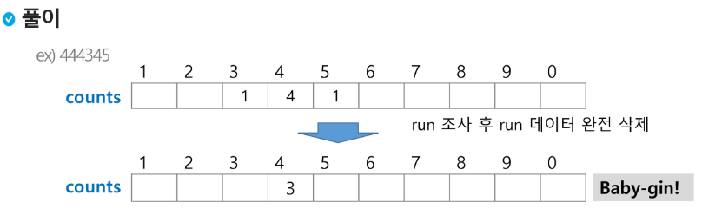

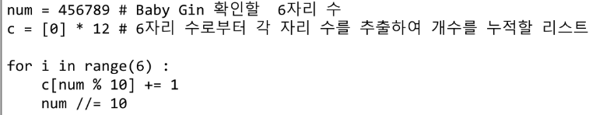

**9까지인데 12까지 만든 이유**

**: run 조사할 때 9뒤에 값이 없어서 오류 발생하므로 0을 넣은 인덱스 추가**

**: 아니면 if문에 조건문을 추가해서 7까지만 run 검색하도록 한다.**

**Ex. 123123 인 경우**

**Ex. 666666 인 경우**

**\*자주 실수하는 오답\***

